**Домашнее задание. Семинар 2**

**Отчет о тестировании функционала**

“Создание публикации”

**\*запрашивать доступ к файлу не надо\***

**Информацию о проекте.**

Необходимо протестировать функционал, который на текущий момент реализован на стороне бэка – создание тестового пользователя (2.2. Лента своих постов и 2.3. Лента чужих постов). Описание функционала доступно по ссылке: [Семинар 2. Практика. Создание публикации](https://docs.google.com/document/d/1gP_qB-ogul8Nwa603Wxsd2VfC4Pya6BI9stNVyCwp74/edit?usp=sharing)

**Команда тестировщиков.**

В таблице указан список специалистов, задействованных в тестировании проекта, с указанием закрепленного за каждым участником тестируемого функционала.

| № | ФИО | Должность | Функционал |
| --- | --- | --- | --- |
| 1 |  |  |  |
| 2 | {ФИО преподавателя} | Тимлид | Лидирование проекта |

**Описание процесса тестирования.**

В качестве тестовой документации были составлены чек-листы. Выбор был сделан в пользу них, так как {дополнить описание, почему был сделан такой выбор в пользу чек-листов.}. Тестовая документация находится по адресу: {указать ссылку на чек-листы, составленные в гугл таблице, шаблон: [Шаблон для чек-листов и баг-репортов](https://docs.google.com/spreadsheets/d/1VI77RWOSVWRwbE8AbAmtKY741UbXSnnQe_HwEa28mrY/edit?usp=sharing) }.

Результат прогона тест-рана: {прикрепить скриншот результата прогона, либо написать сколько кейса в каком статусе}.

Коллекция с запросами в Postman доступна по следующему адресу: {прикрепить ссылку на коллекцию экспортированную из постмана}. Каждый запрос был покрыт тестами, результат прогона всей коллекции можно видеть на скриншоте ниже: {прикрепить скрин прогона всей коллекции}.

**Статистика по дефектам.**

Заведенные баг-репорты можно найти по следующему адресу: {указать ссылку на составленные в гугл таблице, шаблон: [Шаблон для чек-листов и баг-репортов](https://docs.google.com/spreadsheets/d/1VI77RWOSVWRwbE8AbAmtKY741UbXSnnQe_HwEa28mrY/edit?usp=sharing) }.

Из {количество заведенных багов} :

* {указать количество багов} – имеют статус {указать статус}.
* {указать количество багов} – имеют статус {указать статус}.
* {указать количество багов} – имеют статус {указать статус}.
* …

**Качество объекта тестирования**.

Исходя из {написать вывод по тестированию функционала, обосновать почему можно релизить функционал или же наоборот нельзя}.

Флоу сдачи домашнего задания:

1. Необходимо создать копию этого отчета себе на гугл диск, выбрав “Создать копию” и назовите файл: ФИО

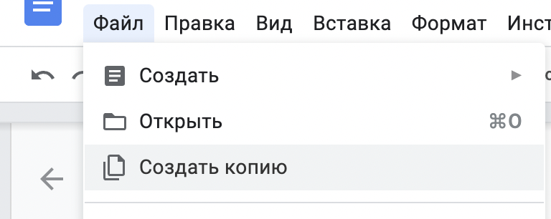

1. Выполнить задание, заполнив все необходимые поля в отчете (обозначены красным цветом). (ps. немного редактировать отчет можно, но структуру оставить как есть).
2. Настроить права на редактирование по ссылке

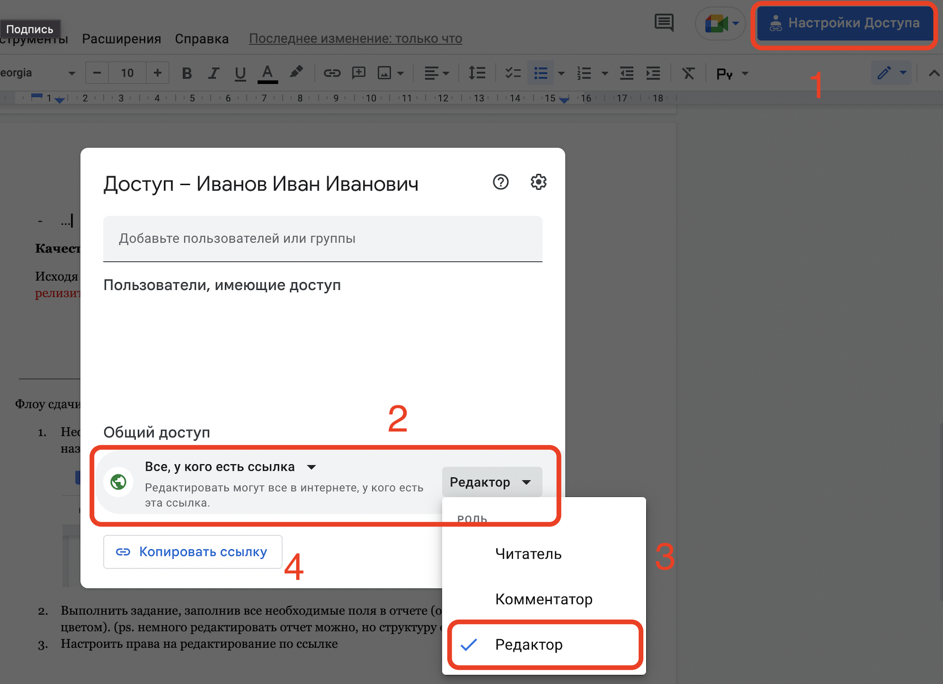

1. После того, как клонировали ссылку, убедитесь, что по ней открывается ваша работа через режим инкогнито, для этого, например в Chrome откройте “Новое окно в режиме инкогнито”.

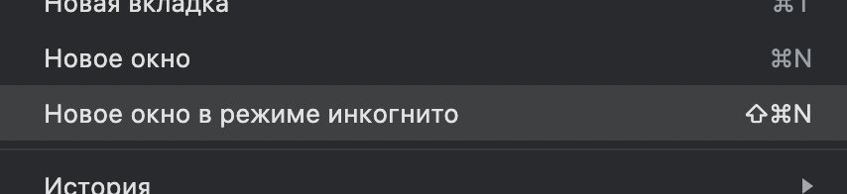

1. Если открывается ссылка, то значит и у преподавателя откроется. Можете смело прикреплять на платформе ссылку на отчет этот.